Зао «КОМИТА»
Руководство пользования личного кабинета участника
ЗАО «Комита»
2015г.

СОДЕРЖАНИЕ
1. Получение доступа в личный кабинет 3
2. Пользовательский Интерфейс 4
3. Разделы меню 5
3.1. Раздел «Главная» 5
3.2. Раздел «Привязать сертификат ЭП» 6
3.3. Раздел «Регистрационные данные» 6
3.4. Раздел «Подача ценовых предложений» 7
3.5. Раздел «Реестр цен» 10
Общие кнопки управления 11
Заявки 11
Товары, работы, услуги 12
3.5.1. Добавление заявки 12

Получение доступа в личный кабинет
Чтобы получить доступ:
- Для получения доступа необходимо пройти процедуру аккредитации, для этого: в адресной строке веб-обозревателя введите адрес http://szvo.gov35.ru/ далее выберите раздел «Поставщики», в форме поиска укажите наименование или ИНН организации и нажмите «Поиск». В случае если не найдено записей укажите ИНН и КПП вашей организации и нажмите кнопку «Начать регистрацию»
В случае если при поиске отобразится запись с вашей организацией нажмите на ссылку «регистрация» в найденной строке таблицы
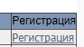
В открывшейся форме регистрации необходимо указать все реквизиты организации и пользователя, ответить на вопрос для защиты от роботов
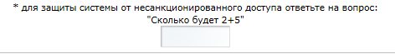
и нажать кнопку «Сохранить»
Далее необходимо приложить сканы требуемых документов:
- для юридического лица – скан приказа о назначении руководителя ( в случае если электронная подпись выдана на сотрудника – скан приказа о назначении руководителя и доверенность на сотрудника).
- для индивидуального предпринимателя – Лист записи ЕГРИП Форма №Р60009(Приложение №2 к приказу ФНС России от 12.09.2016 №ММВ-7-14/481@), полученная не ранее, чем за 6 месяцев до регистрации, копия паспорта.

и нажать кнопку «Регистрация» для отправки заявки на подтверждение администратору.
В случае отклонения заявки или успешной регистрации на указанный адрес электронной почты Вы получите письмо соответствующего содержания.
- После прохождения регистрации Вы получите письмо с данными для доступа в личный кабинет. В адресной строке веб-обозревателя введите адрес http://szvo.gov35.ru/ после загрузки страницы в верхнем правом углу нажмите кнопку «Войти»
- Откроется страница с формой авторизации (Рисунок 1).
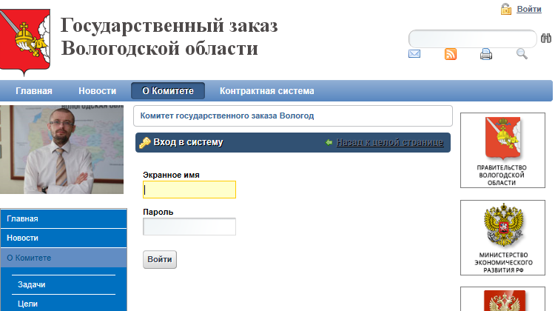
Рисунок 1 Страница авторизации
- Введите в форме авторизации логин и пароль доступа и нажмите на кнопку <Войти>.

При успешной авторизации появится меню для входа в личный кабинет участника:
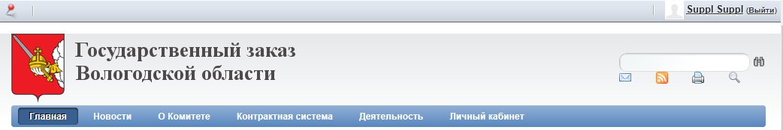
Рисунок 2 Страница входа в личный кабинет

Пользовательский Интерфейс
Окно личного кабинета участника:
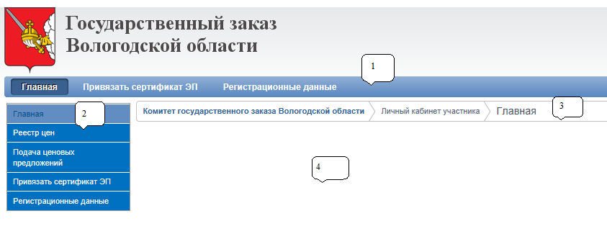
Окно состоит из следующих основных частей:
1) Меню быстрого доступа
2) Основное меню
3) Навигационная цепочка
4) Содержание выбранного раздела
Меню быстрого доступа:
Кнопки предназначены для перехода к соответствующему функционалу личного кабинета.
Основное меню:
Ссылки предназначены для перехода к соответствующему функционалу личного кабинета.
Навигационная цепочка:
Отображается вложенность разделов меню до отображаемого функционала.

Разделы меню

Раздел «Главная»
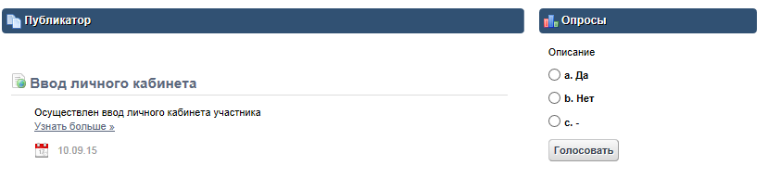
Главная страница состоит из следующих частей:
1) Публикатор новостей
2) Форма опроса
Публикатор новостей:
Для просмотра новости нажмите левой кнопкой мышки на заголовок новости, при этом откроется окно с полным содержанием выбранной новости.
Опросы:
Для участия в голосовании выберите вариант ответа, который подходит Вам и нажмите кнопку «Голосовать». Система ответит об успешном принятии Вашего ответа:
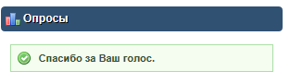

Раздел «Привязать сертификат ЭП»
В данном разделе осуществляется привязка сертификата ЭП участника к логину. Окно имеет следующий вид:
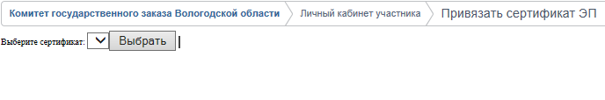
Необходимо выбрать из списка сертификат нужной ЭП и нажать кнопку «Выбрать». В случае успешного выполнения операции Система Вам сообщит об этом.

Раздел «Регистрационные данные»
Данный раздел предназначен для изменения реквизитов Вашей организации и информации о пользователе, который уполномочен на подачу ценовых предложений:
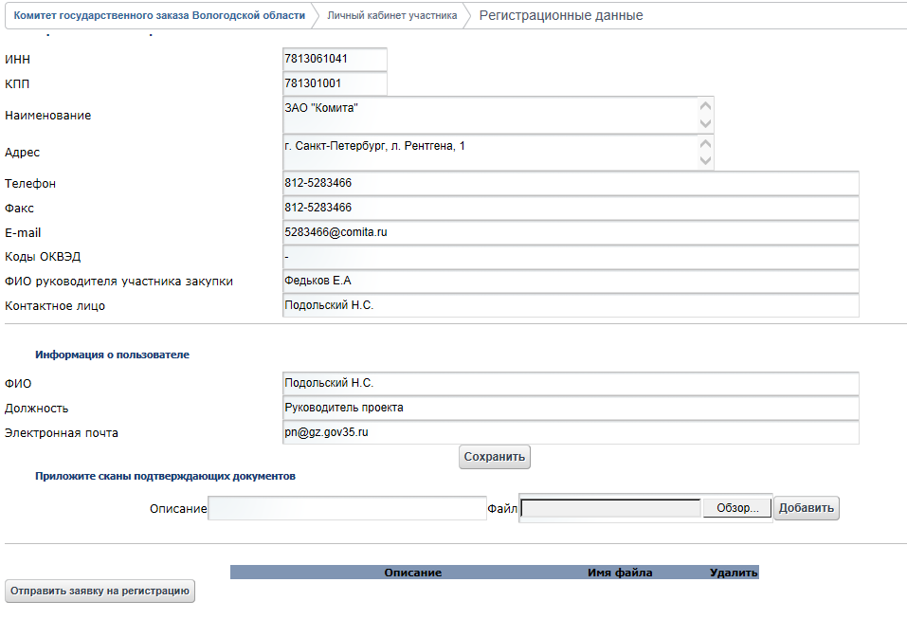

  - <ИНН>
  - <КПП>
  - <Наименование>
  - <Адрес>
  - <Телефон>
  - <Факс >
  - <E-mail>
  - <Коды ОКВЭД>
  - <ФИО руководителя>
  - <Контактное лицо>

Для изменения реквизитов отредактируйте соответствующие поле(я), нажмите кнопку «Сохранить». После успешного сохранения данных нажмите кнопку «Отправить заявку на регистрацию». Дождитесь результатов регистрации данных организации.

Раздел «Подача ценовых предложений»

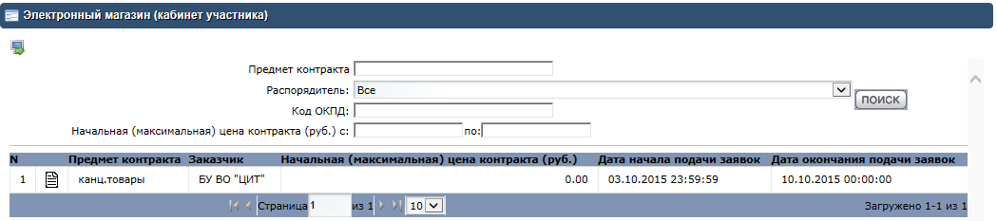
В данном разделе отображаются все закупки, по которым в настоящее время принимаются ценовые предложения.
В верхней части окна расположена форма поиска интересующей закупки.
Поиск осуществляется по предмету контракта, распорядителю, коду ОКПД, начальной цене контракта. После заполнения необходимых параметров нажмите кнопку «ПОИСК». При этом в списке закупок отобразятся все закупки подпадающие под условия поиска.

Выберите необходимую закупку и нажмите ссылку для просмотра детальной информации:
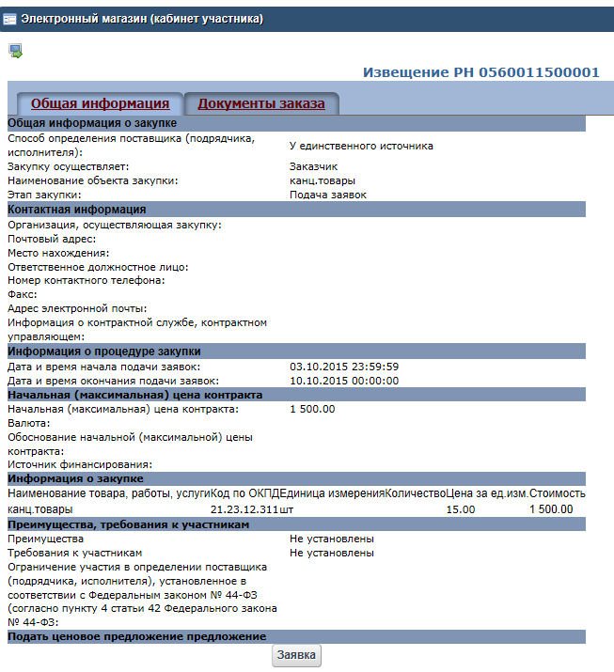
Для подачи ценового предложения необходимо нажать кнопку «Заявка». При этом откроется окно следующего содержания:
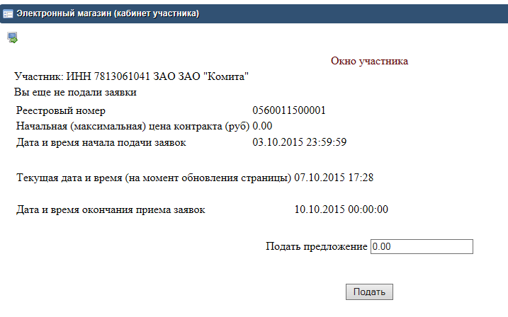
Необходимо указать цену Вашего предложения и нажать кнопку «Подать», при этом Система предложит подписать Ваше предложение электронной подписью:
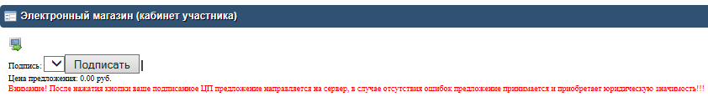
Выберите сертификат нужной ЭП, проверьте цену предложения, и нажмите кнопку «Подписать». В случае успешной подачи предложения Система сообщит Вам об этом.

